令和３年１１月１０日
１
令和３年度 農福連携サポーター 農家派遣事業 実施要領
認定・特定非営利活動法人ＵＮＥ
- 農福連携サポーターとは（以下、サポーターとする）
障害者福祉サービス事業所等で働く障がい者や生活困窮者、高齢者等が、調整役を担い農福連携を円滑に進める人材です。具体的な活動は以下の通りです。
【作業支援】就業者と農家の間に立ち、農家が依頼する作業を 把握、そのことを支援者及び就業者に説明し、安全に効率良く作業を行う支援をする。
【問題解決】作業上生じた問題について双方の話を聞き報告、連絡、相談する事で解決に導く。
【普及活動】農業分野における利用者の活動を推進する「農福連携活動Jを積極的に普及し推進する
- 主 催：特定非営利活動法人ＵＮＥ（以下、ＵＮＥとする）
- 今年度事業の狙い
UNEが実施したサポーター養成講座及び農家実習等で履修し、所定の条件をクリアーした者をUNEは「農福連携サポーター」に認定し「認定証」の交付を受けた者が、農業の現場に於いて、農家と障がい者等の間に立ち、農家の要請する作業を支障なく安全かつ楽しくできるよう調整し、加えて、農作業、作業環境等を分析し、その後の農福連携活動の推進、普及を図ります。
- 派遣期間
令和３年１１月１５日～令和４年３月１０日まで
- 経 費
サポーターに支払う経費（日当）は別途定める ２ 規程によりＵＮＥが支払いますので、農家及び障害者福祉サービス事業所の負担はありません。
- 傷害保険
ＵＮＥが加入する傷害保険でカバーします。作業中の事故、実習生の怪我等あったら速やかにＵＮＥに連絡ください。
- 事業開始の連絡
サポーターは派遣事業開始前に必ず①実施予定日時 ②農家・農場の名前 ③住所 ④電話 ⑤農家の経営概況 ⑥障がい者や生活困窮者の受入状況等について別途定める様式「事前報告書①」によりＵＮＥに報告してから事業を開始してください。
- 事業実績 報告書の提出
サポーターは農家派遣終了後、別途定める様式「実績報告書②」をそれぞれの農家派遣後２週間以内にＵＮＥに提出してください。
- 事務局：認定・特定非営利活動法人ＵＮＥ
〒940-0242 長岡市一之貝869番地 Ｔｅｌ：0258-86-8121 Ｆａｘ：0258-86-8131
E-MAIL： une_aze@yahoo.co.jp 担当：家老（かろう）、納谷（なや）
以上
令和3年１１月
2
農福連携サポーター 農家派遣事業 規程
認定・特定非営利活動法人ＵＮＥ
- 経 費
  - サポーターに支払う日当は、１時間1,000円とし1日6,000円を限度とします。
  - 交通費、食費等その他の経費については支払いません。
  - 所得税は源泉徴収します。
  - 経費の請求、精算は、１か月ごとに別紙請求様式「請求書③」にとりまとめ月末までにＵＮＥに提出してください。
なお、後述する「農福連携サポーター 農家派遣事業 実績報告書」も併せて提出願います。
  - 経費は翌月１０日までにサポーターが指定する口座に振り込みます。

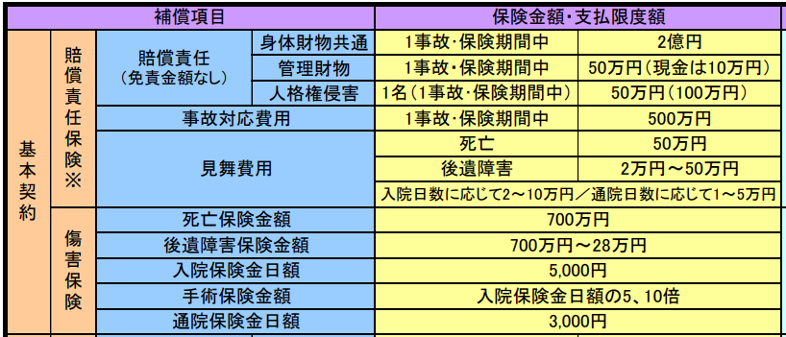
- 傷害保険
  - ＵＮＥが加入する傷害保険でカバーします。
  - 作業中の事故、サポーターに怪我等があった場合は、速やかに電話、メール等でＵＮＥに連絡してください。
  - 連絡、報告がなかったり、遅れたりした場合は保険の対象にならないことがあります。

- 事業開始の連絡
  - 別紙にて、必ず事前に連絡してください。
  - 報告がない場合は、日当は支払われず、また保険の適用にもなりません。

- 事業実績 報告
  - 報告書はそれぞれの農家毎、実習した日毎にUNEに提出してください。
  - 派遣終了後、農家の評価・意見も記入して貰ってください。
  - 報告書の提出と経費請求があって経費を支払います。

- 事務局：照会先
認定・特定非営利活動法人ＵＮＥ
〒940-0242 長岡市一之貝869番地 Ｔｅｌ：0258-86-8121 Ｆａｘ：0258-86-8131
E-MAIL：une_aze@yahoo.co.jp 担当：家老（かろう）、納谷（なや）
以上
令和3年１１月１０日
3
農福連携サポーター 農家派遣事業 について
認定・特定非営利活動法人ＵＮＥ
- 経 過
新潟県内の農福連携活動を活性化させるべく、障害者福祉サービス事業所等で働く障がい者や生活困窮者、高齢者等が農家等の依頼を受けて作業を請け負う際に調整役を担い農福連携を円滑に進める人材として「農福連携サポーター」を養成すべく、農福連携サポーター養成講座を実施し、その後、受講者は農家での実習を修了し所定の条件をクリアーした者を、この度「農福連携サポーター」に認定しました。
- お願い
自然環境の中、作物、動物を育てる農業分野での活動は、身体的にも精神的にも良い効果をもたらすことが謳われています。未だ障がい者の働く場の確保が難しい現実、是非、農業分野で障がい者をはじめとする社会的に弱い人たちを受け入れていただくと共に、その時のお手伝いとして「農福連携サポーター」を活用していただきたくお願いいたします。
- 受入れ条件
別紙、事業実施要領 １ を参照願います。
- 問合せ・ご連絡先
〒940-0242 長岡市一之貝869番地 Ｔｅｌ：0258-86-8121 Ｆａｘ：86-8131
E-MAIL： une_aze@yahoo.co.jp 担当：家老（かろう）、納谷（なや）
以上

